Тема VI Привод с управляемыми муфтами.

6.1. Структура привода
В следящих ЭП различного назначения нашли применение электромагнитные муфты следующих типов: порошковые, гистерезисные индукционные, фрикционные, фрикционно-пружинные. Муфты первых двух типов позволяют осуществлять непрерывное регулирование передаваемого момента; муфты последних двух типов передают момент от ПД к нагрузке лишь дискретно, когда ведущая и ведомая часть муфт сцеплены, поэтому эти муфты могут применяться в основном в релейных приводах.
В отличие от ЭД муфты не являются активными элементами, а лишь передают момент, развиваемый приводным двигателем (ПД). В качестве ПД используются все известные типы ЭД. Чаще всею АД. Поскольку ПД не реверсируются и не управляются, то для реверсирования выходного вала следящего привода его исполнительный механизм выполняется на основе блока из двух муфт и ПД так, что ведущие части муфт вращаются в противоположных направлениях.
На рис. 6.1. показана функциональная схема блока порошковых муфт и редукторов, обеспечивающих согласование скоростей входных валов муфт и реверсирование выходного вала.
Основные достоинства ЭП с электромагнитными муфтами:
- большой коэффициент усиления по мощности;
- большие ускорения ведомой части муфт из-за малого момента инерции;
- возможность применения в качестве ПД различных типов двигателей (постоянного или переменного тока, газовой турбины и т.д.).

6.2. Принципиальные конструкции муфт.
Муфты получили широкое применение в ЭПЛА для решения следующих задач:
- Защиты ЭП от механических перегрузок при аварийных режимах в приводном механизме (например, заклинивание) путем ограничения передаваемого момента.
- Сцепления вала ЭД и механизма с быстрым торможением выходного вала механизма в крайних положениях для предотвращения поломок.
- Пуск инерционных механизмов (маховиков, авиадвигателей) при малой мощности пускового ЭД или ограниченной устойчивости (синхронные ЭД).
- Регулирование и стабилизация частоты вращения механизма при нерегулируемом ЭД электропривода.
- Передачи вращающегося момента через герметичную стенку, в камеры с высоким давлением, агрессивными средами и т.д.
Используемые в 3JU1A муфты можно разделить по принципу передачи момента на: фрикционные, порошковые, электромагнитные. В табл. 6.1. приведены принципиальные конструктивные схемы муфт.
Простейшая фрикционная муфта ограничения момента содержит ведущий и ведомый валы 1 и 5, фрикционные диски 2, зубчатое колесо 3, пружины 4. Вращение и момент передаются за счет момента трения $М_{Т}=μ{\text{kF}}_{п}$, где μ – коэффициент трения трущихся поверхностей: F_{п} – силы нажатия пружины; k – площади соприкосновения дисков. Зависимость момента ЭД (М) от нагрузки (М_{c}) показана на графике табл.6.1.
Диски выполняются из разных материалов, обладающих малой склонностью к образованию царапин, трещин. Максимальный момент, передаваемый простейшей муфтой, не остается постоянным. При неизменных k, F_{п}, он зависит во многом от μ, который изменяется от температуры и состояния поверхности дисков. При задире на поверхности происходи т резкое увеличение момента, в результате чего муфта перестает выполнять свою роль.
Задир предотвращается в саморегулирующих муфтах пробуксовки, применяемых в мощных электромеханизмах. Конструктивно такая муфта объединена с планетарным редуктором (табл.6.1.), неподвижное эпициклическое колесо которого получас т возможность проворачиваться при проскальзывании дисков. Ведущий вал 1 связан с центральным колосом редуктора. Эпициклическое колесо состоит из стальных дисков и имеет зубья, находящиеся в зацеплении с зубьями сателлитов 10. Между стальными дисками находятся бронзовые диски 6, помещенные в обойму 5. Они могут под действием пружины 2 перемещаться лишь в осевом направлении. Между обоймами 3 и 5 имеются углубления, куда заложены шарики 4. В этой муфте также имеет место пробуксовка при моменте, превышающем момент трения. При задире и резком увеличении момента обойма 5, опираясь на шариковые опоры 7, немного повернется и через шарик 4 надавит па обойму 3 за счет возникновения осевой составляющей силы F₂, направленной навстречу F_{n} (табл.6.1.). При этом сила сжатия F_{n} уменьшится и фрикционные диски получат возможность проскользнуть друг относительно друга. В такой муфте передаваемый момент практически не зависит от коэффициента трения между дисками.
Схема муфты сцепления-торможения, предназначенной для быстрого останова механизма (табл.6.1.) содержит стальной диск 2 с кольцевой прослойкой из бронзы, ведомый стальной диск 3, катушка электромагнита 4, ярмо электромагнита I. Катушка электромагнита включается последовательно с якорем ЭД.
На время выбега влияет запас кинетической энергии, большую часть которого имеет ротор ОД, т.к. вращается с высокой частотой вращения. Поэтому после выключения ЭД для быстрой остановки вала механизма расцепляют вал ЭД и вал передаточного механизма.
При включении обмотки электромагнита последний притягивает ведомый диск 3, преодолевая силу пружины 5. Диск 3 прижимается к ведущему диску 2, насажанному о помощью шпонки на вал ЭД и вращающее усилие передается к ведомому валу 6. Таким образом, ведущий диск и передняя поверхность ведомого диска образуют дисковую муфту сцепления. При обесточенном электромагните пружина 5 давит на упор 8 и последний отодвигает ведомый вал 6 вместе с диском 3 вправо. Диск 3 плотно присоединяется к неподвижному пробковому кольцу 9, осуществляя торможение ведомого вала. В результате задняя поверхность диска 3 и пробковое кольцо образу юг собой дисковый тормоз.
В исполнительных механизмах следящих ЭЙ (систем гироскопической стабилизации, антенны радиолокаторов, вооружения и т.д.) широко используются фрикционно-пружинные муфты (ФПМ) [1.31,32,33]. Принцип работы ФПМ основан на эффекте трения между витками пружины и внешней или внутренней поверхностями цилиндра. В табл.1.За показан первый вариант, где P₁ – движущая сила; P₂ – сила сопротивления. В свободном состоянии между витками пружины и цилиндрической поверхностью имеется зазор, что приводит к независимому вращению пружины и цилиндра. В муфте есть электромагнит, который через специальный подвижной элемент нажинает закручивать (или раскручивать) пружину. Она навивается на цилиндр и происходит передача вращающего момента.
Простейшая конструкция ФПМ [1.32] приведена в табл.1.За. Механизм сцепления вставляется в левую 1 и правую 2 части корпуса муфты, которые скрепляются между собой винтами 3. Правая часть 2 имеет кольцевую полость, внутри которой находится обмотка 8 электромагнита. Ведущий 5 с хвостовиком 11 и ведомый 7 валы муфты имеют барабаны 9 и 10 соответственно. Соединение ведущею 5 и ведомого 7 валов муфты осуществляется рабочей пружиной 12 через поверхности барабанов 9 и 10. Левый конец пружины 12 отогнут параллельно оси этой пружины, а правый - по радиусу. Левый конец пружины входит в паз 13, выполненный в бортике барабана 10. При обесточенной обмотке электромагнита между барабаном 9 ведущего вала 5 и внутренней поверхностью пружины имеется зазор, обеспечивающий свободное вращение пружины 12 относительно барабана 9. При подаче сигнала управления на обмотку 8 электромагнита якорь 16 перемещается вправо, преодолевая сопротивление возвратной пружины 17. При этом он растягивает правый конец пружины 12. Диаметр пружины уменьшается и она начинает навиваться на барабан 9 ведущего вала 5. После выбора зазора начинается движение ведомого вала, так как левый конец пружины жестко связан с ним. При обесточивании электромагнита возвратная пружина 17 перемешает якорь 16 обратно, освобождается и сжимается рабочая пружина 12. Происходит расцепление валов. При соприкосновении торцевой поверхности якоря 16 и левой части корпуса 1 под действием трения происходит быстрое торможение ведомого вала 7.
Пружинная муфта способна передавать тем больше момент (М₂), чем больше коэффициент трения (μ), число контактирующих витков (п) и закручивающий первый виток пружины момент (М_{ф}) (см. табл.6.1.).
ФПМ нашли широкое применение благодаря возможности передавать значительные моменты при сравнительно небольших габаритах (см. ниже). Основной режим их работы релейный (включена-выключена), что позволяет строить на ее основе достаточно простые и быстродействующие следящие ЭП.
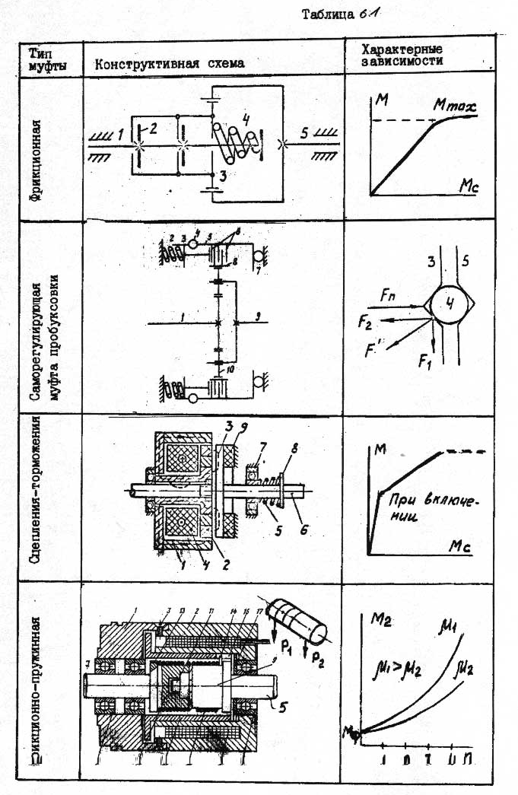
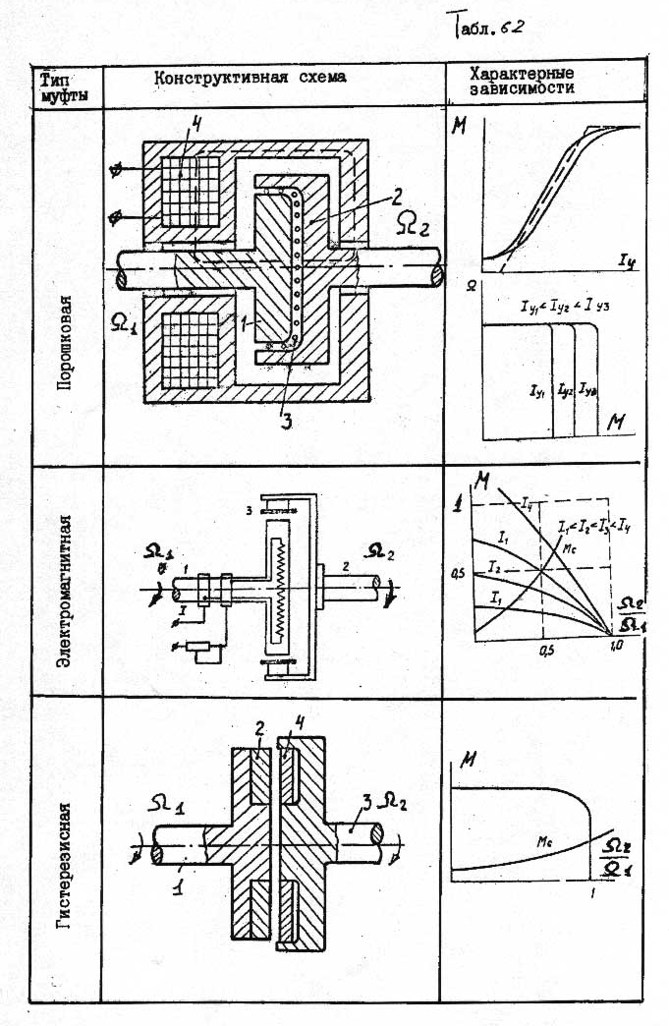
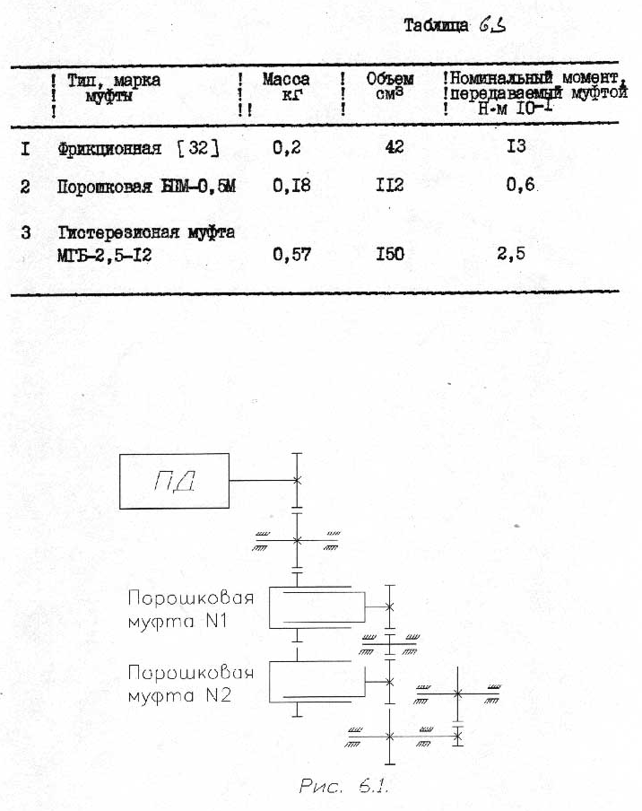
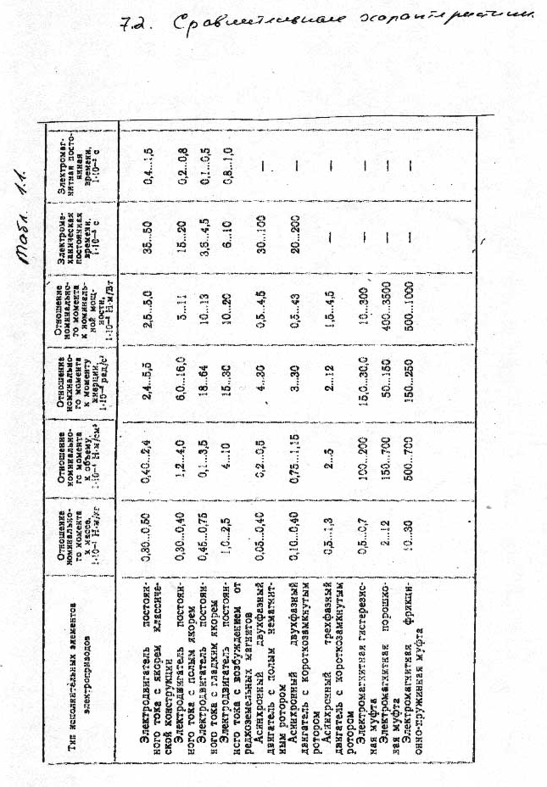
передачи) во избежание расцепления ведущих и ведомых частей муфты при действии момента нагрузки обратного знака, приводящего к раскручиванию пружины. Поэтому электромеханизм снабжают двумя ФПМ для передачи момента разного направления, что усложняет реализацию.
2. Наличие упругого люфта между ведущими и ведомыми частями, что приводит к временному запаздыванию.
Режим проскальзывания в фрикционных муфтах связан с быстрым износом трущихся частей, поэтому их не используют в режимах, когда требуется плавное регулирование момента на выходном валу. В этом случае применяют порошковые и электромагнитные муфты.
Конструкция порошковой муфты приведена в табл. 6.2 и содержит ведущую часть 1, ведомую 2, рабочий зазор с порошком 3, обмотку управления 4. Принцип работы основан на взаимодействии магнитных и механических сил в заполненном ферромагнитным порошком рабочем зазоре. При отсутствии тока в обмотке 4 ведущая часть муфты вращается вместе с якорем приводного ЭД а ведомая неподвижна. Наполнитель – ферромагнитный порошок свободно пересыпается в рабочем зазоре. При протекании тока в обмотке 4 в магнитопроводе муфты возникает магнитный поток, силовые линии которого перпендикулярны образующим поверхностям рабочего зазора. Отдельные частички порошка намагничиваются и, взаимодействуя с соседними частицами, образуют магнитносвязанные цепи. Множество таких цепей механически связывает ведущую и ведомую части, передавая вращающий момент, значение которого зависит от тока управления ($М=f\left(I_{у}\right)$ табл. 6.2)
При некотором токе происходит насыщение магнигопровода и дальнейшее увеличение тока не приводит к увеличению момента. Пока момент нагрузки не превышает создаваемого муфтой момента, ведомая и ведущая части муфты вращаются синхронно. Когда 'уго условие нарушается, происходит проскальзывание ведомой части относительно ведущей. Режим скольжения является рабочим режимом порошковой муфты, который сопровождается выделением большою количества тепла. Для предотвращения спекания порошка в его состав добавляют различные примеси (графит, тальк, минеральные масла). Механическая характеристика $М=f\left(Ω\right)$ порошковой муфты (табл. 6.2) представляет собой зависимость частоты вращения ведомого вала от момента нагрузки на нем при постоянном токе управления. Вид характеристики говорит о том, что при нагружении муфты до некоторой частоты вращения угловая скорость ее ведомой части $Ω_{2}$ остается равной угловой скорости $Ω_{1}$. При некоторой нагрузке происходит резкое уменьшение частоты вращения за счет расцепления ведомой и ведущей частей муфты. Максимальный передаваемый момент при постоянной $Ω_{2}$ пропорционален току управления. Порошковые муфты, благодаря такой особенности, нашли применение в следящем ЭП. Они обладают большим коэффициентом усиления по мощности, например, для муфт с выходной мощностью 50÷400 Вт мощность управления 1,5÷5 Вт.
Недостатки порошковых и фрикционных муфт.
- Низкая надежность из-за сложных механических узлов.
- Выделение большого количества тепла при больших скольжениях, что требует применения специальных мер для охлаждения.
- Изменение моментной характеристики из-за износа элементов.
- Непостоянство магнитных свойств, а следовательно, и характеристик муфт при изменении температуры, влажности.
Большинство из указанных недостатков можно избежать при использовании электромагнитных муфт. Конструкция простейшей электромагнитной муфты содержит (табл.6.2) ведущую часть 1 с обмоткой возбуждения, ведомую часть 2 с короткозамкнутой обмоткой 3 или заменяющей ее массивным цилиндром. При вращении I и протекании тока по обмотке возбуждения создается вращающееся магнитное поле, которое наводит токи в обмотке 3. Появляется вращающийся момент, при помощи которого осуществляется связь между валами. Такая электромагнитная муфта аналогична синхронной возбужденной машине с короткозамкнутой обмоткой переменного тока. В ней осуществляется бесконтактная связь между валами. Регулируя ток возбуждения, можно, изменять уровень передаваемого момента. В табл. 6.2 приведены механические характеристики $М=f\left(Ω_{2}Ω_{1}\right)$, которые имеют общую точку при $\frac{Ω_{2}}{Ω_{1}}=I$,т.е. при синхронной частоте вращения валов.
Чтобы обеспечить синхронное вращение валов и передавать момент необходимо ведомую часть муфты выполнить явнополюсной при сохранении короткозамкнутой обмотки. Тогда при определенных токах возбуждения ведомый ротор будет втягиваться в синхронизм.
Часто используют бесконтактную гистерезисную муфту (табл. 6.2), где на ведущем валу I закреплен магнит 2, а на ведомом валу 3 – пластина 4, выполненная из магнитотвёрдого материала, имеющего большие удельные потери на перемагничивание. Такая муфта обеспечивает постоянство момента в асинхронном режиме (табл. 6.2) до синхронной частоты вращения, обеспечивая надежную синхронизацию валов, если $М_{с}<М_{\text{муфты}}$, т.е. в пуске достигается ограничение момента. В синхронном режиме вращения в муфте практически нет потерь мощности. Для регулирования передаваемого момента магнит на ведущем валу должен быть заменен электромагнитом. Максимальная частота вращения для гистерезисных муфт достигает 12000 об/мин. Это позволяет улучшить объемно-массовые показатели ЭП. Муфты надежны, имеют большой срок службы и хранения, стабильные характеристики.
Сравнительные характеристики выпускаемых электромагнитных муфт приведены в табл.6.3.
Из табл.6.3 следует, что фрикционно-пружинные муфты выгодно отличаются по объему и массе.

Таблица 6.3
Тип марка муфты | Масса,  $$\text{кг}$$ | Объём, ${\text{см}}^{3}$ | Номинальный момент, передаваемый муфтой,  $$Н⋅м⋅{\text{10}}^{−1}$$
1. Фрикционная [32] | 0,2 | 42 | 13
2. Порошковая БМП-0,5М | 0,18 | 112 | 0,6
3. Гистерезисная муфта БГБ-2,5-12 | 0,57 | 150 | 2,5

1.8.3. Высокоскоростные опоры

Опоры в ЗП играют существенную роль в части обеспечения срока службы и надежности. Поскольку ЭПЛЛ ориентируются на высокоскоростные ЗД, имеющие меньшие габариты, то выбор опор и их качество имеет принципиальное значение. Особенно это важно Л1Я ЭП непрерывного функционирования на КА, для механических аккумуляторов энергии и т.д. Решающее значение с точки зрения повышения точности имеют опоры в гироскопических приборах, а в приборах записи и воспроизведения без качественных опор невозможно обеспечить высокий класс воспроизведения информации.
Наиболее высокие требования к опорам были предъявляешь в гироскопической технике. Вот почему там нашли применение самые разные варианты их реализации (1.25, 26). Коротко укажем принципиальные конструктивные схемы.
Механические опоры. К ним относятся широко известные шарикоподшипниковые опоры, группа газо- и гидродинамических опор.
В шарикоподшипниковых опорах (рис. 1.28а) имеет место трение качения, к которому на высоких частотах вращения добавляется гидро

